Значок
"Отличник ГТО СССР"
Всесоюзный физкультурный комплекс ГТО ("Готов к труду и обороне") возник по инициативе комсомола в 1930 году. За полувековое существование комплекс ГТО привил любовь к физической культуре и спорту сотням миллионам советских людей. Его воспитательное значение сложно переоценить.
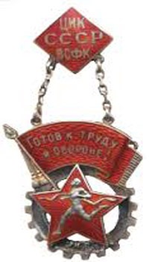
Менялись нормативы, рисунок и формы значка, но суть ГТО оставалась неизменной. Она выражена в словах: быстрота, ловкость, взаимовыручка, смелость.
Первый значок этого комплекса был изготовлен по эскизу школьника Гены Тартарова в 1931 году. Позднее, в дополнение к комплексу ГТО был разработан комплекс БГТО (Будь готов к труду и обороне) для детей школьного возраста. Он был введен в 1934 году. Для школьников 13-14 лет предусматривались одни требования, и значок они получали с цифрой "1", то есть первая ступень, а для 15-16-летних требования были уже другие, как и значок - с цифрой "2" - вторая ступень.
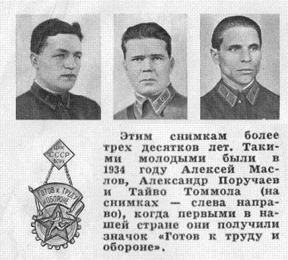
В августе 1939 года Пленум ЦК ВЛКСМ принял постановление "Об оборонной и физкультурной работе в комсомльских организациях". Рекомендовалось усилить пропаганду военного дела, укрепить первичные организации Осовиахима, Общества Красного Креста и Красного Полумесяца. Пленум поставил конкретные задачи: "Добиться, чтобы в короткое время большинство юношей и девушек сдали нормы комплекса "Готов к труду и обороне", подготовить в 1939-40 годах 50 тысяч медицинских сестер".
Уже к августу 1939 года значкистами БГТО стали 1,5 млн. школьников. В 1940 году был введен новый комплекс БГТО и появились новые значки. За 1939-40 годы нормы на значок БГТО и ГТО сдали около трех миллионов юношей и девушек.
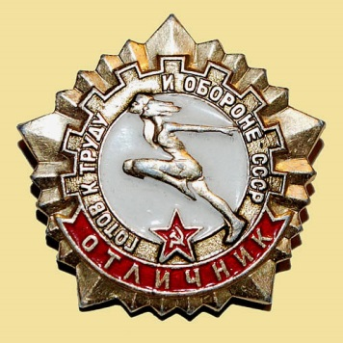
С 1 марта 1972 года был введен первый физкультурный комплекс "Готов к труду и обороне" (автор - з.м.с. СССР Е. Колокольников). Созданный им значок представляет собой пятиконечную звезду диаметром 22 мм. Поверх звезды наложена шестерня, охваченная снизу двумя расходящимися колосьями.
В постановлении VII пленума ЦК ВЛКСМ (август 1972 года) "О работе комсомольских организаций по внедрению в жизнь комплекса "Готов к труду и обороне" указано: "Задача комитетов комсомола - воспитать у юношей и девушек стремление постоянно заниматься спортом, вести настойчивую повседневную работу по вовлечению каждого комсомольца, молодого человека в занятия физической культурой, проводить спортивные соревнования в комсомольских группах, школах, техникумах, вузах, на предприятиях и стройках, в учреждениях, колхозах и совхозах, использовать для этого все имеющиеся условия и возможности, распространять опыт лучших, поддержать инициативу передовых комсомольско-молодежных коллективов "Каждому комсомольцу - знак ГТО". Всего было выпущено около 150 разновидностей значков.

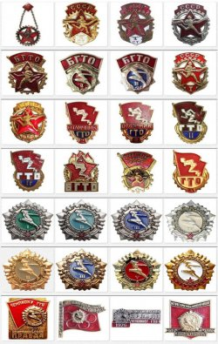

МКУК «ЦБС Мамско-Чуйского района – ЦРБ»
ИЦОД

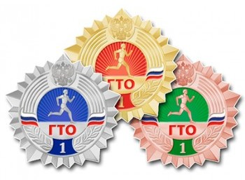

ИСТОРИЯ
ЗНАЧКОВ ГТО

п. Мама
2020 г.

